17 января 2013г. на базе ЦВР состоялось совещание руководителей ДОУ.

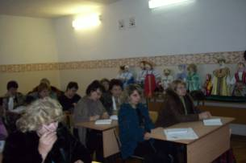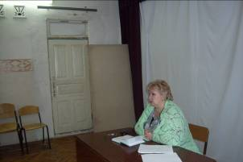

С.Н Горобец начальник Отдела образования, начала совещание с обсуждения нового Закона «Об образовании».
Контимирова Н.В. выступила с докладом об организации финансовой деятельности образовательных организаций в 2013 году. А так же рассказала руководителям о правильном оформлении книги обращения граждан.
На совещании, Н.В Афанасьева говорила о плановых проверках ДОУ и о создании сайтов в дошкольных учреждениях.

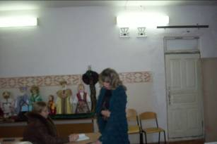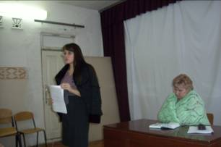

Заведующий РМК Толмачёва Г.А. рассказала о конкурсном движении педагогов и об аттестации педагогических работников.
Подвела итог совещания С.Н Горобец.

